NOS POSTURES D’ACROGYM POUR FORMER DES MOTS SUR LE THEME DU CIRQUE

C | I | R | Q | U | E
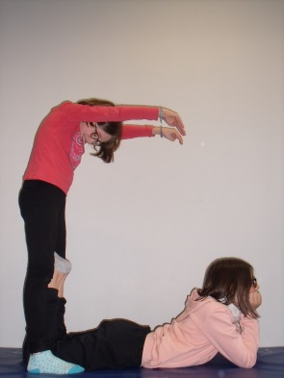 | 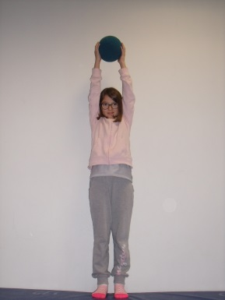 | 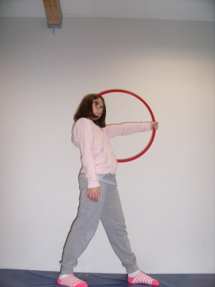 | 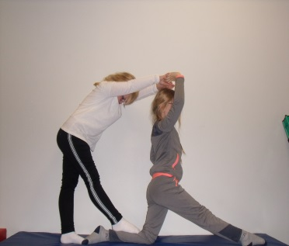 | 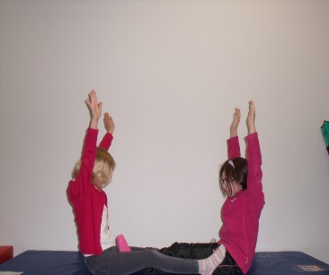 | 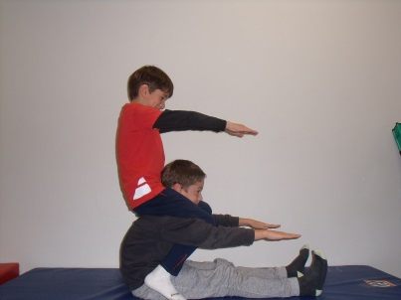
C | L | O | W | N
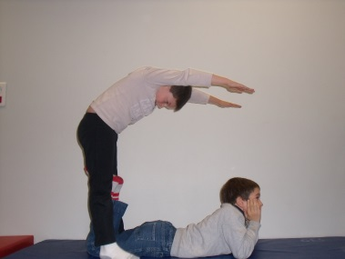 | 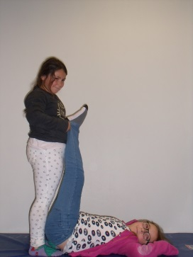 | 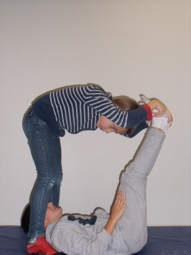 | 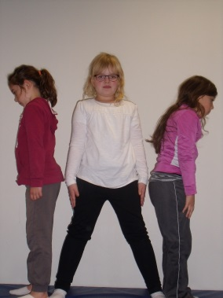 | 